

Тульская область
муниципальное образование Щекинский район

СОБРАНИЕ ПРЕДСТАВИТЕЛЕЙ

ЩЕКИНСКОГО РАЙОНА

от 21 августа 2019 года № 19/124

Р Е Ш Е Н И Е

О внесении изменений в Правила землепользования и застройки муниципального образования Крапивенское Щекинского района

В соответствии с Градостроительным кодексом Российской Федерации, Федеральным законом от 06.10.2003 № 131 – ФЗ «Об общих принципах организации местного самоуправления в Российской Федерации», на основании Устава муниципального образования Щекинский район, Собрание представителей Щекинского района РЕШИЛО:
1. Внести изменения в Правила землепользования и застройки муниципального образования Крапивенское Щекинский район, утвержденные решением Собрания представителей Щекинского района от 29.06.2017 № 50/426 (далее - решение) следующие изменения:
1.1. Приложение 1 к решению изложить в новой редакции (приложение 1).
1.2. Приложение 2 к решению изложить в новой редакции (приложение 2).
2. Опубликовать настоящие решение в информационном бюллетене «Щекинский муниципальный вестник» (http://npa-schekino.ru, регистрация в качестве сетевого издания: Эл № ФС 77-74320 от 19.11.2018) и разместить на официальном Портале муниципального образования Щекинский район.
3. Настоящее решение вступает в силу со дня его официального опубликования.

Глава Щекинского района Е.В. Рыбальченко

Приложение 1
к решению Собрания представителей муниципального образования Щекинский район
от 21.08.2019 № 19/124

Приложение 1
к решению Собрания представителей муниципального образования Крапивенское Щекинского района
от 29.06.2017 № 50/426

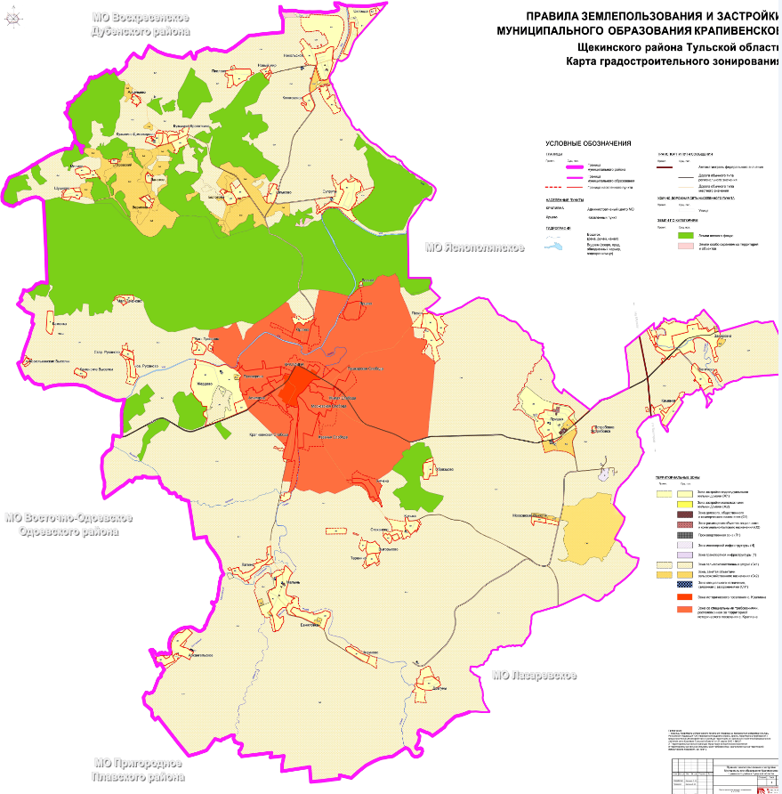

Приложение 2
к решению Собрания представителей муниципального образования Щекинский район
от 21.08.2019 № 19/124

Приложение 2
к решению Собрания представителей муниципального образования Крапивенское Щекинского района
от 29.06.2017 № 50/426

